Abstandsmontageschraube Rahmen

Adolf Würth

Eigenschaften

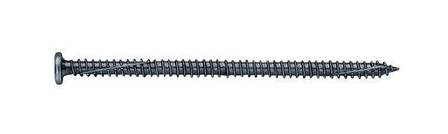

GTIN:

4038898141983

HAN:

0234825102